Магнитный велотренажер
инструкция по эксплуатации

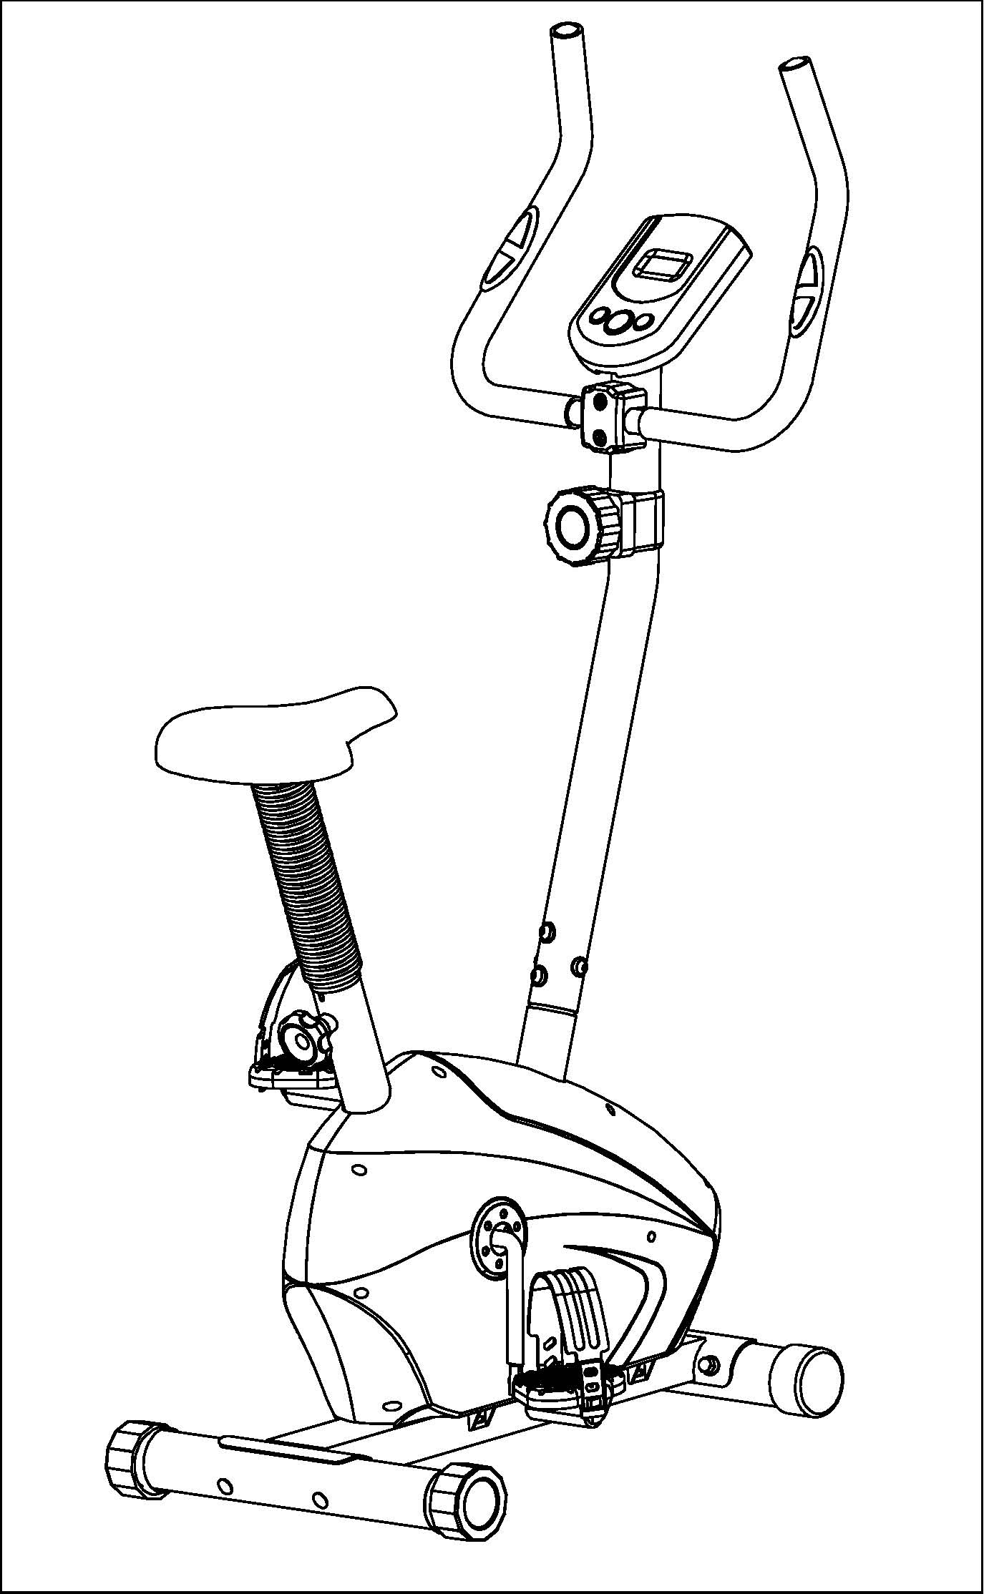

ВАЖНО!
Пожалуйста, внимательно прочтите все инструкции перед началом пользования.
Сохраняйте данную инструкцию для использования в дальнейшем.
Некоторые детальные описания в данной инструкции могут иметь небольшие отличия от образца в натуральном виде, что не меняет кардинально функциональных особенностей.
Перед началом использования
Спасибо за то, что вы приобрели данный велотренажер! Для Вашей безопасности перед началом использования тренажера внимательно прочтите всю инструкцию.
Перед сборкой достаньте из коробки все запчасти и проверьте их наличие согласно списка. При сборке руководствуйтесь инструкциями и схемами.
ВАЖНЫЕ ПРАВИЛА БЕЗОПАСНОСТИ
Меры предосторожности
- Проверьте все болты, узлы и другие соединения до начала пользования тренажером в первый раз для того, чтобы убедиться, что он безопасен.
- Установите тренажер в сухом помещении и берегите от воды и влаги.
- Для того, чтобы избежать вибрации, постелите под тренажер специальный резиновый коврик.
- Перед началом тренировки отодвиньте все предметы в радиусе 2-х метров от тренажера.
- Не используйте агрессивные чистящие средства для мытья тренажера. Используйте только специальные вложенные инструменты или свои подходящие инструменты для сборки или ремонта тренажера, его частей. Вытирайте капли воды, пота сразу после попадания на тренажер сухой тряпкой.
- Неправильные, слишком интенсивные тренировки могут плохо сказаться на вашем здоровье. Проконсультируйтесь с врачом перед началом тренировок, который посоветует вам максимальные разрешенные значения показателей (пульса, времени, мощности и т.д.) для тренировок. Данный тренажер не предназначается для терапевтических целей.
- Используйте тренажер только в исправном состоянии. Используйте только оригинальные детали для ремонта тренажера.
- На тренажере может заниматься только 1 человек.
- Для тренировки надевайте специальную спортивную одежду и обувь, подходящую для занятий фитнесом.
- Если в ходе тренировки вы почувствовали себя плохо, немедленно прекратите тренировку и проконсультируйтесь с врачом.
- Дети, инвалиды и пожилые люди могут пользоваться тренажером только в присутствии другого дееспособного человека.
- Мощность тренажера растет с увеличением скорости или силы торможения. Тренажер оборудован регулятором, который может регулировать сопротивление. Уменьшить сопротивление регулятора можно установив его значение на отметке 1. Увеличить сопротивление регулятора можно установив его значение на отметке 8.
ВНИМАНИЕ! ПЕРЕД НАЧАЛОМ ТРЕНИРОВОК ПРОКОНСУЛЬТИРУЙТЕСЬ СО СВОИМ ЛЕЧАЩИМ ВРАЧЕМ. ОСОБЕННО ВАЖНО СДЕЛАТЬ ЭТО ЛИЦАМ СТАРШЕ 35 ЛЕТ, А ТАКЖЕ ЛИЦА, ИМЕЮЩИМ ХРОНИЧЕСКИЕ ЗАБОЛЕВАНИЯ. ОЗНАКОМЬТЕСЬ С ИНСТРУКЦИКЕЙ ПОЛНОСТЬЮ ПЕРЕД НАЧАЛОМ ТЕРНИРОВОК
Сохраняйте инструкцию. / Максимальный вес пользователя: 120KG
Схема сборки

Лист запчастей

N. | Название | Кол-во | N. | Название | Кол-во
1 | Рама | 1 | 19 | Плоская шайба | 1
2 | Передний стабилизатор | 1 | 20 | Винт с крестовой головкой | 1
3 | Задний стабилизатор | 1 | 21 | Винт с крестовой головкой M4×10 | 4
4 | Заглушки стабилизаторов | 2 | 22 | Плоская шайба D4 | 4
5 | Болт M8×L74 | 4 | 23 | Круглая заглушка | 2
6 | Шайба | 8 | 24 | Компьютер | 1
7 | Гайка M8 | 4 | 25 | Регулятор напряжения | 1
8 | Рукоятка | 1 | 26 | Ручки | 2
9L/R | Педали (лев./ пр.) | 2 | 27 | Руль | 1
10 | Передние заглушки | 2 | 28 | Провод датчика пульса | 2
11 | Провод датчика | 1 | 29 | Ручка регулятора сиденья | 1
12 | Провод напряжения | 1 | 30 | Пружинная шайба D8 | 2
13 | Соединительный провод | 1 | 31 | Шестигранный болт M8×30 | 2
14 | Шестигранный болт M8×16 | 4 | 32 | Крышка зажимного патрона | 1
15 | Втулка седла | 1 | 33 | Седло | 1
16 | Пластиковая защита | 1 | 34 | Плоская шайба D8 | 5
17 | Рулевая стойка | 1 | 35 | Гайка M8 | 3
18 | Крепление регулятора | 1 | 36 | Стойка седла | 1

Обратите внимание:
Большая часть указанных деталей упакована отдельно, но некоторые узловые части собраны и упакованы, так чтобы их можно было узнать и осуществить установку по схемам.
Подготовка: Перед сборкой проверьте, чтобы вокруг вас было достаточно свободного пространства, проверьте, все ли необходимые детали и инструменты у вас есть.
Во избежание травм данный тренажер желательно собирать вдвоем.

Инструкция по сборке

ШАГ 1
Прикрепите передний (2) и задний (3) стабилизаторы к раме (1) при помощи болтов (5), шайб (6) и гаек (7) как на схеме.
Обратите внимание: Высоту заднего стабилизатора можно регулировать для того, чтобы выровнять тренажер.
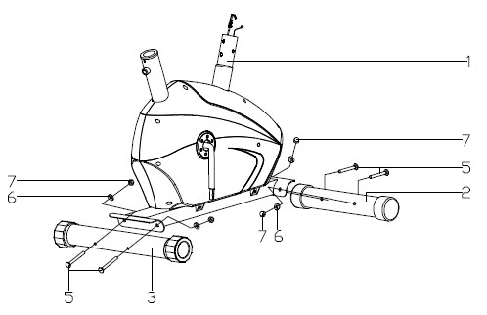
ШАГ 2
Прикрепите педали (9L/R) к рукояткам (8L/R) соответственно, учитывая посадку пользователя.
Для Вашей безопасности перед каждой тренировкой проверяйте, чтобы педали были хорошо затянуты.

Обратите внимание: Обе педали промаркированы: L – для левой стороны, R - для правой.
Затягивайте левую педаль против часовой стрелки, а правую по часовой.
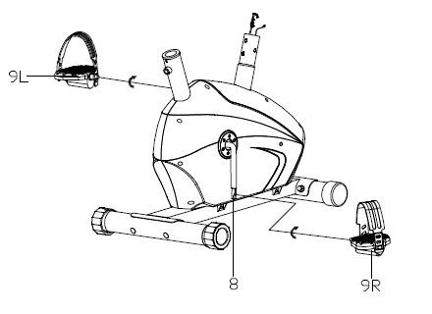

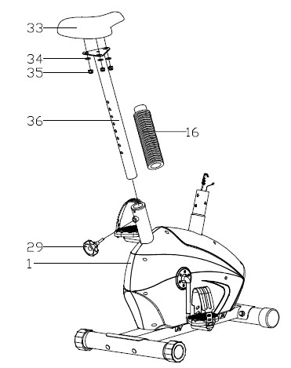

ШАГ 3
Прикрепите седло (33) к стойке (36) гайками (35) и плоскими шайбами (34) как показано.
Наденьте на стойку седла (36) пластиковую защиту (16).
Наконец, вставьте стойку (36) в раму (1) и закрепите ручкой регулятора (29) на нужной Вам высоте.

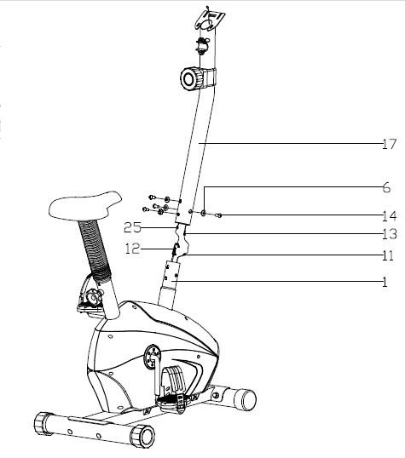

ШАГ 4
Подключите соединительный провод (13) к проводу датчика (11), далее соедините провод напряжения (12) с кабелем идущим от регулятора напряжения (25). Убедитесь, что проводя надежно соединены, после этого закрепите рулевую стойку (17) на раме (1) при помощи шестигранных болтов (14) и шайб (6).

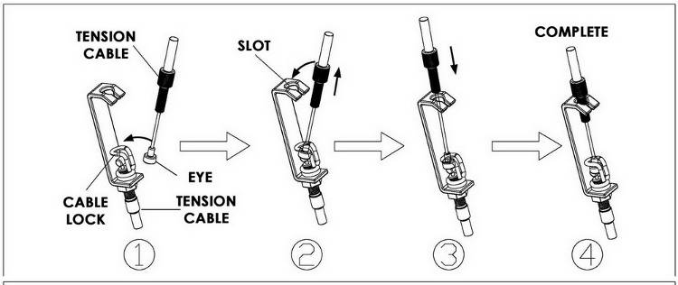

ШАГ 5
I: протяните провод датчика пульса (28) из рулевой стоки (17) через центр корзины для крепления компьютера.
II: Прикрепите руль (27) к рулевой стойке (17) при помощи шестигранных болтов (31), пружинных (30) и плоских шайб (34), а затем наденьте крышку на зажимной патрон (32) как показано.
ШАГ 6
Подсоедините все провода (13 & 28) к выходам из компьютера (24), а затем прикрепите компьютер (24) к корзине для крепления компьютера на рулевой стойке (17) при помощи винта с крестовой головкой (21) и плоской шайбой (22) как показано.
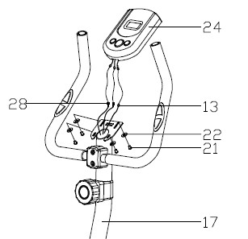
Инструкция по использованию
ФУНКЦИОНАЛЬНЫЕ КНОПКИ:
MODE - Нажимайте для того, чтобы выбирать отображаемую функцию или .сканирующий режим.
РЕГУЛИРОВКА НАГРУЗКИ
На рулевой стойке находится круглый регулятор нагрузки с делениями от 1 до 8, который показывает текущий уровень нагрузки, и позволяет уменьшить/увеличить ее.
ФУНКЦИИ И ОПЕРАЦИИ:
1. SCAN: Нажмите и удерживайте кнопку “MODE” пока не появится надпись “SCAN”. В режиме “SCAN” на монитор в течение 5 секунд по порядку будут выводиться функции: время, скорость, расстояние, расход калорий и общий пробег. Каждая функция демонстрируется в течение 4-х секунд..
2. TIME: (1) Показывает общее время от начала о конца тренировки.
(2) Нажмите и удерживайте кнопку MODE” пока не появится надпись “TIME”. Нажмите “SET” и установите время, которым Вы хотите ограничить тренировку. Когда отсчет установленного Вами времени дойдет до нуля, компьютер будет издавать звуковой сигнал в течение 15 сек.
3. SPEED: Показывает текущую скорость.
4. DIST: (1) Показывает пройденное расстояние от начала до конца тренировки.
(2) Нажмите и удерживайте кнопку MODE” пока не появится надпись “DIST“ (DIS.). Нажмите “SET” и установите расстояние, которым Вы хотите ограничить тренировку. Когда отсчет установленного Вами расстояния дойдет до нуля, компьютер будет издавать звуковой сигнал в течение 15 сек.
5. CALORIES (CAL): (1) Показывает расход калорий от начала до конца тренировки.
(2) Нажмите и удерживайте кнопку MODE” пока не появится “CAL”. Нажмите “SET” и установите расход калорий, которым Вы хотите ограничить тренировку. Когда отсчет установленного Вами показателя дойдет до нуля, компьютер будет издавать звуковой сигнал в течение 15 сек..
6. TOTAL DIST (ODO): Показывает общий пробег на тренажере с момента установки батареек
7. PULSE RATE ( ):
Нажмите и удерживайте кнопку MODE” пока не появится ♥. Перед началом измерения частоты Ваших сердечных сокращений, пожалуйста, поместите обе Ваши ладони на специальные контакты расположенные на руле и через 3-4 сек на мониторе появится значение Вашего пульса в ударах в мин.
ВАЖНО! При измерении пульса во время тренировок из-за помех его значения могут быть немного завышены, поэтому для обеспечения достоверности значения рекомендуется измерять пульс приостанавливая тренировку. Данный показатель не может рассматриваться как достаточно точный для использования в ходе медицинского обследования и лечения.
9. AUTO ON/OFF & AUTO START/STOP
Если тренажер не используется в течение 8 минут, он автоматически выключается. После того, как пользователь начинает крутить педали или нажимает на любую кнопку, тренажер включается.
СХЕМА:
ФУНКЦИЯ | Авто сканирование | Каждые 4 сек
ФУНКЦИЯ | Время | 00:00 – 99мин59сек
ФУНКЦИЯ | Текущая скорость | Макс. Возможное значение 99.9км/ч 99.9миль/ч (или 1500 оборотов/мин)
ФУНКЦИЯ | Растояние | 0.00~99.99 км или миль
ФУНКЦИЯ | Calories | 0.0~999.9~9999 ккал
ФУНКЦИЯ | Общий пробег | 0~9999 км или миль
ФУНКЦИЯ | Пульс | 40~240 ударов/мин
Тип батареек |  | 2 шт размера-AA или UM3
Температура при использовании |  | 0°C ~40°C (32°F~l04°F)
Тептература хранения |  | -l0°C~+60°C (14°F ~l40°F)

Разминка и Заминка

Любая тренировочная программа состоит из разминки, аэробной нагрузки, и заимнки. Выполняйте определенную программу тренировок 2-3 раза в неделю, отдыхая 1 день между ними. После нескольких месяцев регулярных тренировок Вы можете, повысив свою выносливость, перейти к тренировкам 4-5 раз в неделю.

РАЗМИНКА
Разминайтесь 2-5 мин перед силовой тренировкой или аэробными нагрузками. Это поможет Вам подготовить себя к основной части тренировки и избежать травм. Выполняйте упражнения, которые увеличат частоту ваших сердечных сокращений и разогреют ваши мышцы. Это может быть быстрая ходьба, бег трусцой, прыжки, упражения со скакалкой, и бег на месте.

РАСТЯЖКА
Растяжка пока ваши мышцы разогреты после разминки, а также после ваших силовых или аэробных нагрузок – очень важна. В это время мышцы гораздо легче растянуть из-за повышенной температуры тела, что значительно снижает риск получения травм. Растяжку нужно проводить в течение 15-30мин.

ОБЯЗАТЕЛЬНО:
Внимательно следите за состоянием своего здоровья до, во время и после тренировки.

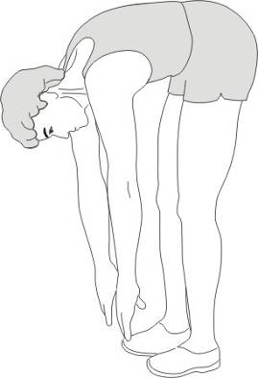
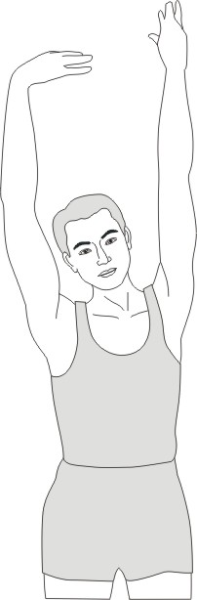
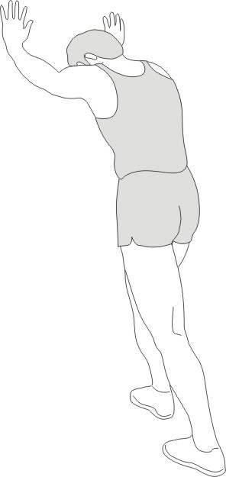

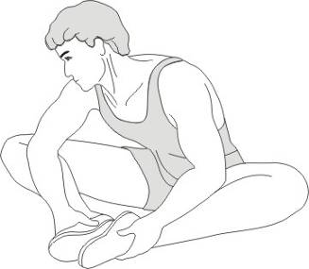

Toe Touch

Inner Thigh Stretch
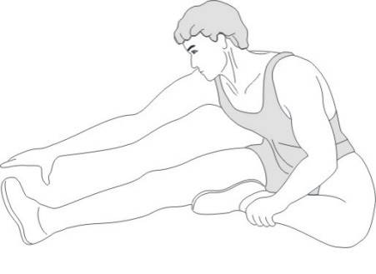

Calf-Achilles Stretch
Side Stretch
Hamstring Stretch

ЗАМИНКА
Цель заминки – вернуть ваше тело в нормальное состояние, отдых после каждой из фаз нагрузок. Правильная заминка снижает частоту сердечных сокращений.

